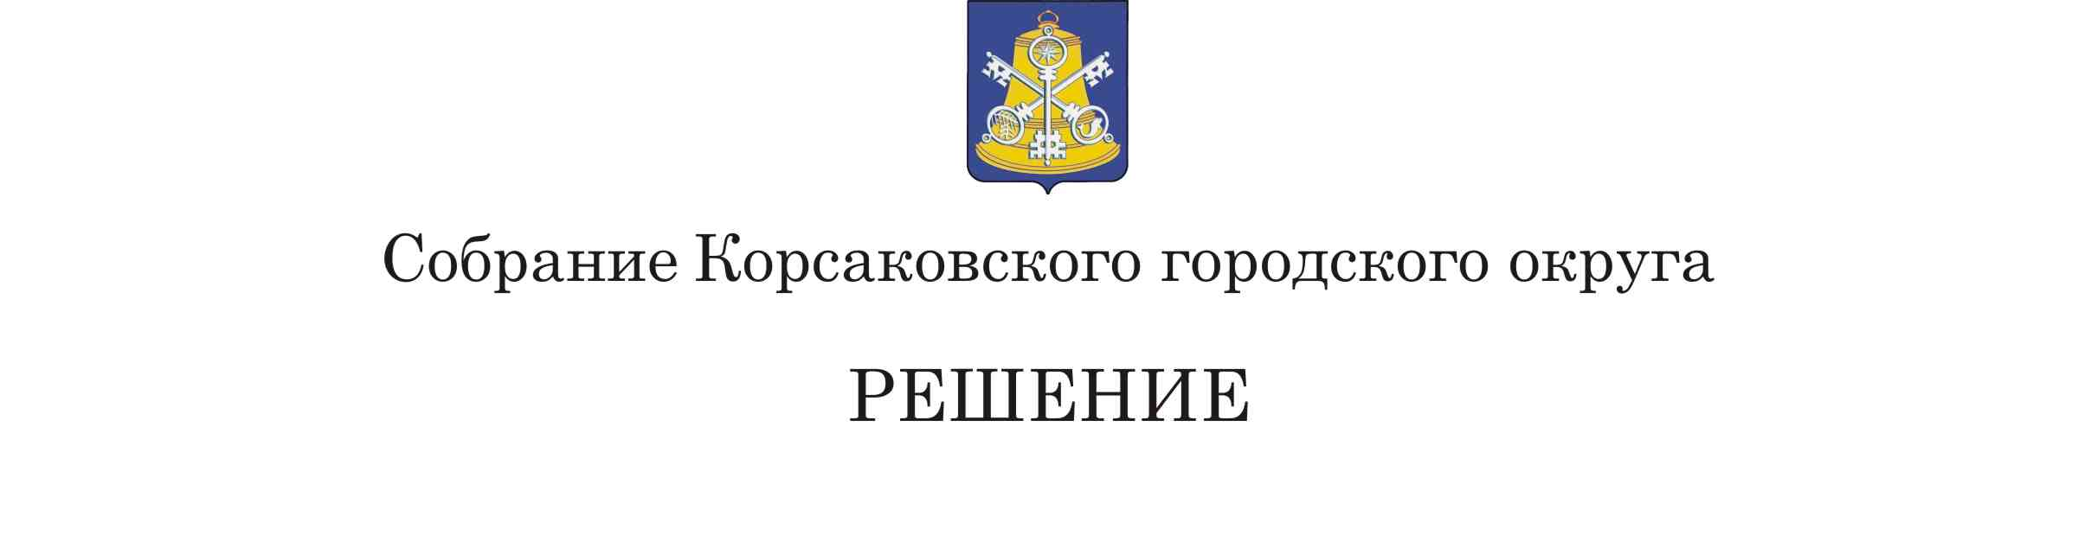
От 26.07.2018 № 50/07 - 14
14- е заседании 6 – го созыва
Об условиях приватизации муниципального недвижимого имущества на 2018 год
В соответствии с Федеральным законом от 06.10.2003 № 131-ФЗ «Об общих принципах организации местного самоуправления в Российской Федерации», Федеральным законом от 21.12.2001 № 178-ФЗ «О приватизации государственного и муниципального имущества», решением Собрания Корсаковского городского округа от 01.07.2010 № 13 «Об утверждении Положения о порядке приватизации муниципального имущества Корсаковского городского округа», решением Собрания Корсаковского городского округа от 25.01.2018 № 24/01-08 «Об утверждении прогнозного плана приватизации муниципального имущества на 2018 – 2020 годы», на основании отчетов об оценке определения рыночной стоимости недвижимого имущества от 30.03.2018 № 0318-018/Н, от 26.03.2018 № 0318-016/Н, от 04.06.2018 № 001629 Собрание РЕШИЛО:
1. Приватизировать:
1.1. Нежилое помещение общей площадью 7,4 кв. метров, этаж 3, расположенное по адресу: Сахалинская область, г. Корсаков, ул. Советская, д. 23, пом. 3.
Установить начальную цену нежилого помещения в размере 427000,00 (четыреста двадцать семь тысяч) рублей без налога на добавленную стоимость, определенную в соответствии с законодательством Российской Федерации об оценочной деятельности.
Определить способ приватизации объекта: продажа муниципального имущества на аукционе. Форма подачи предложения по цене – открытая. Порядок оплаты –единовременно.
1.2. Нежилое помещение общей площадью 60,4 кв. метров, этаж 1, расположенное по адресу: Сахалинская область, г. Корсаков, ул. Первомайская, д. 47, пом. 1.
Установить начальную цену объекта приватизации в размере 388000,00 (триста восемьдесят восемь тысяч) рублей без налога на добавленную стоимость, определенную в соответствии с законодательством Российской Федерации об оценочной деятельности.
Определить способ приватизации объекта: продажа муниципального имущества на аукционе. Форма подачи предложения по цене – открытая. Порядок оплаты –единовременно.
1.3. Нежилое помещение общей площадью 319,7 кв. метров, 1 – этажный, лит. А, А1, расположенное по адресу: Сахалинская область, г. Корсаков, ул. Корсаковская, д. 27.
Установить начальную цену нежилого помещения в размере 3370000,00 (три миллиона триста семьдесят тысяч) рублей без налога на добавленную стоимость, определенную в соответствии с законодательством Российской Федерации об оценочной деятельности.
Определить способ приватизации объекта: продажа муниципального имущества на аукционе. Форма подачи предложения по цене – открытая. Порядок оплаты –единовременно.
2. Опубликовать настоящее решение в газете «Восход» и разместить на официальном сайте в сети «Интернет».

Исполняющий обязанности
председателя Собрания
Корсаковского городского округа А.А.Дорошенко

